**能源与环境学院**

**热能与动力工程**

**03013432**

**李建杰**

**2016.3.22**



1、本地建立不少于2个仓库，对应GITHUB中：文档和代码作业仓库；

2、将第1，2次作业文档推送到GITHUB中；

3、记录本地仓库建立和推送过程（需采用实践过程中的截图），撰写规范文档。

[GIT仓库建立及推送]

## 目录

一、 EGIT的安装 2

二、 EGIT的配置 2

三、 新建项目并将其提交到本地仓库 3

四、 将本地代码提交到远程GIT仓库 6

五、 推送文档 10

# EGIT的安装

EGit就是一款Eclipse上的Git插件。

在Eclipse Marketplace中搜索EGIT并安装：

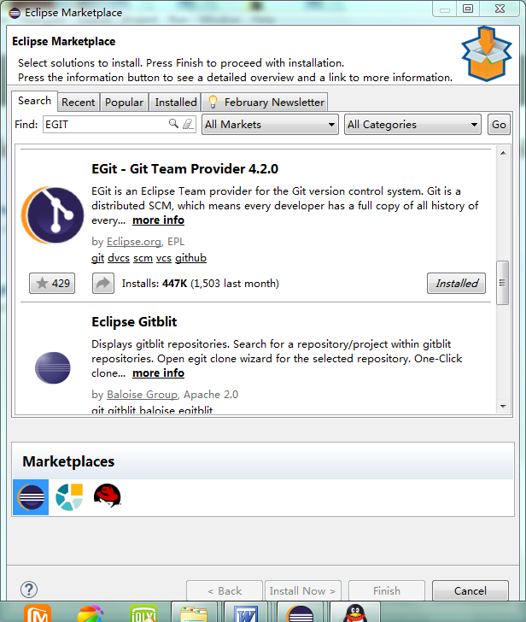

# EGIT的配置

安装之后，打开Eclipse，根据路径Windows -> Preferences -> Team -> Git -> Configuration进入配置界面：

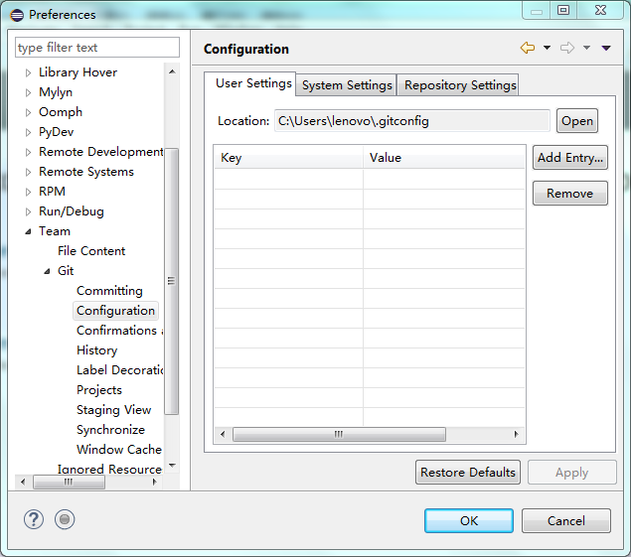

点击Add Entry配置user Settings的user和email：

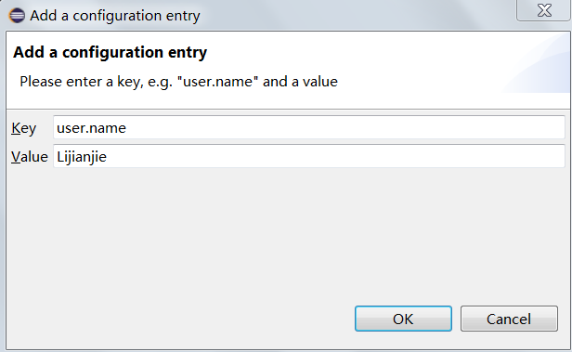

# 新建项目并将其提交到本地仓库

打开课程作业一的练习test_1

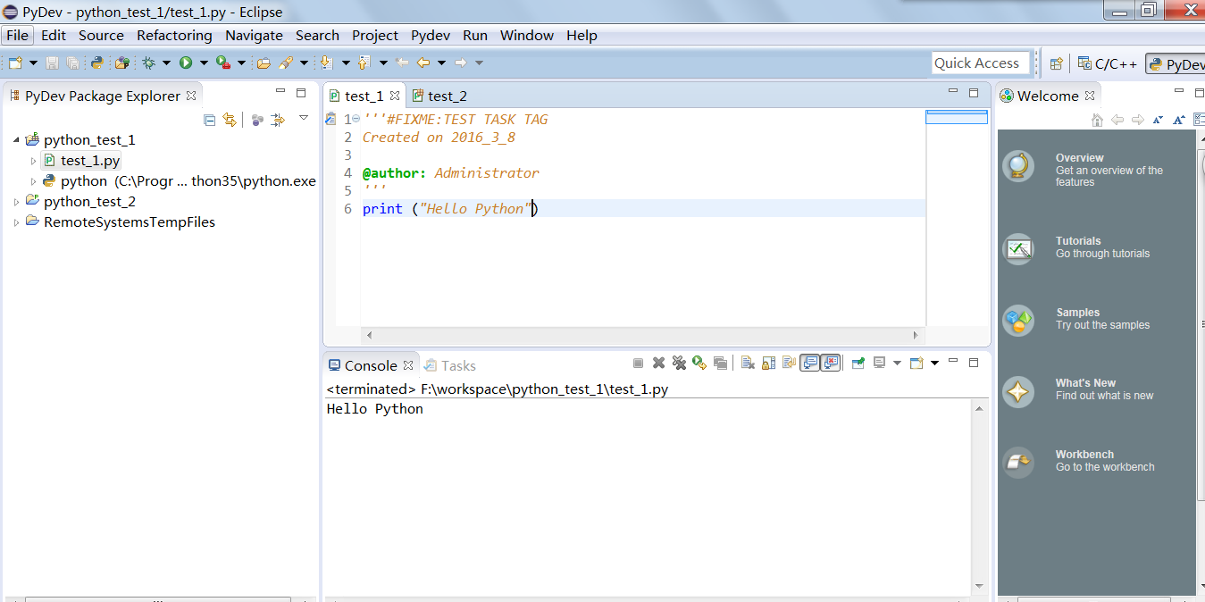

将Example项目提交到本地仓库，如下图:

点击share project:

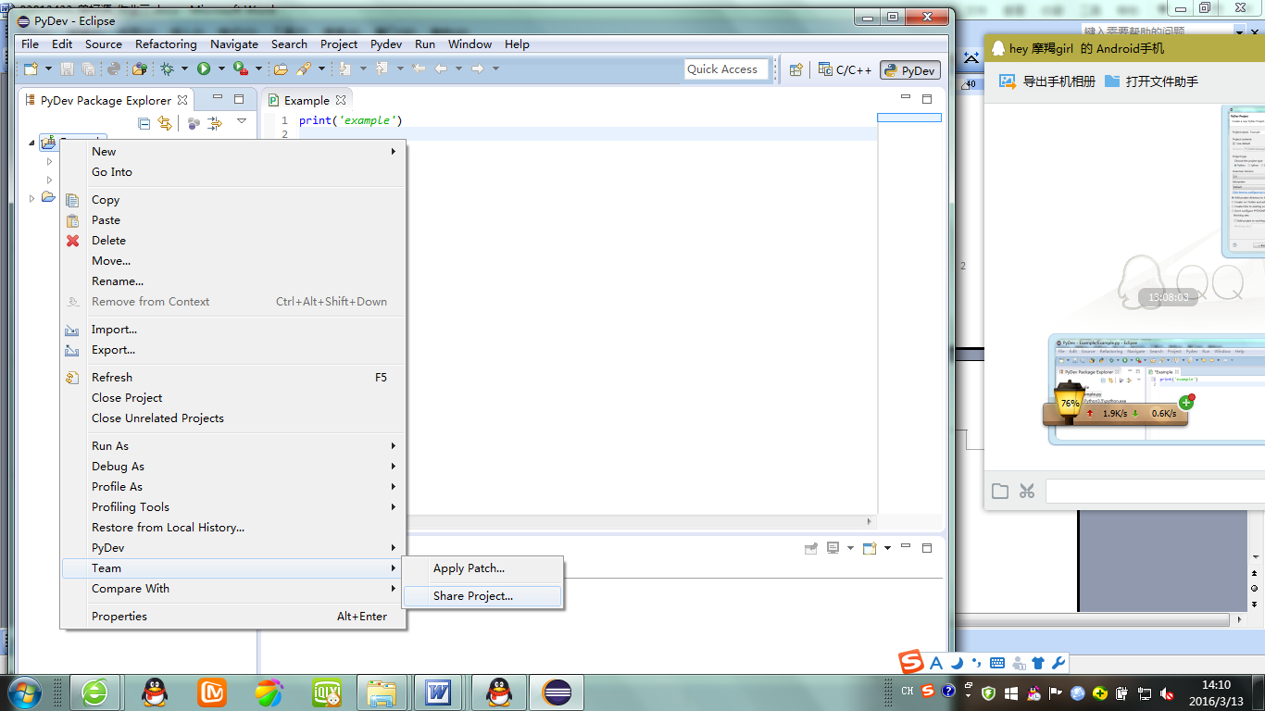

点击Create Repository，并按下图：

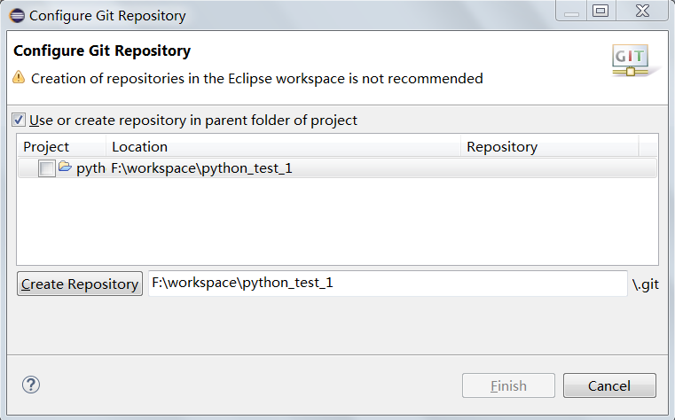

点击进入commit界面

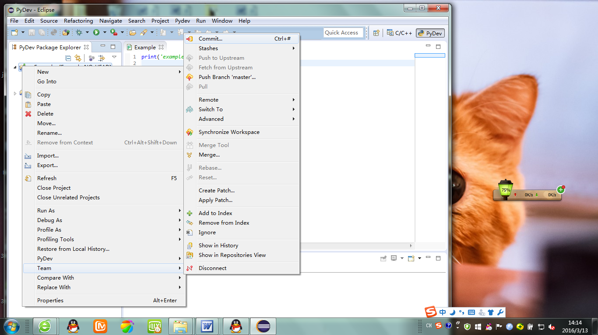

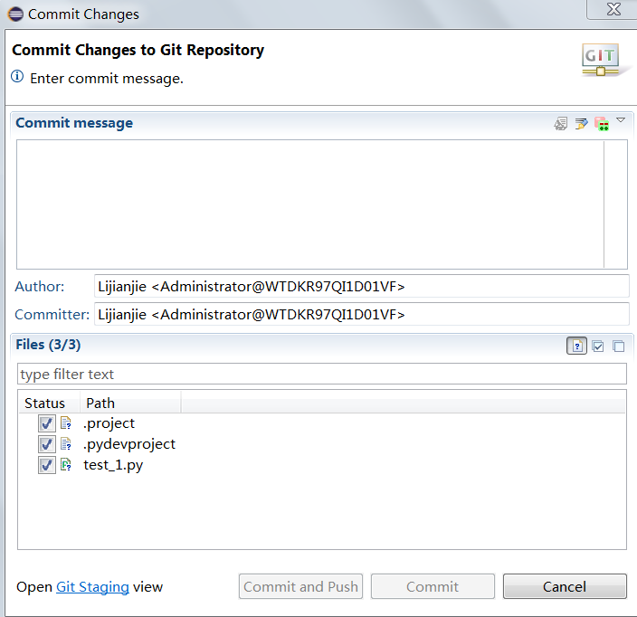

提交代码到本地仓库成功

# 将本地代码提交到远程GIT仓库

打开课程作业二中建立的Homework_code仓库，复制http远程仓库的协议地址，并按下图将代码提交到远程仓库

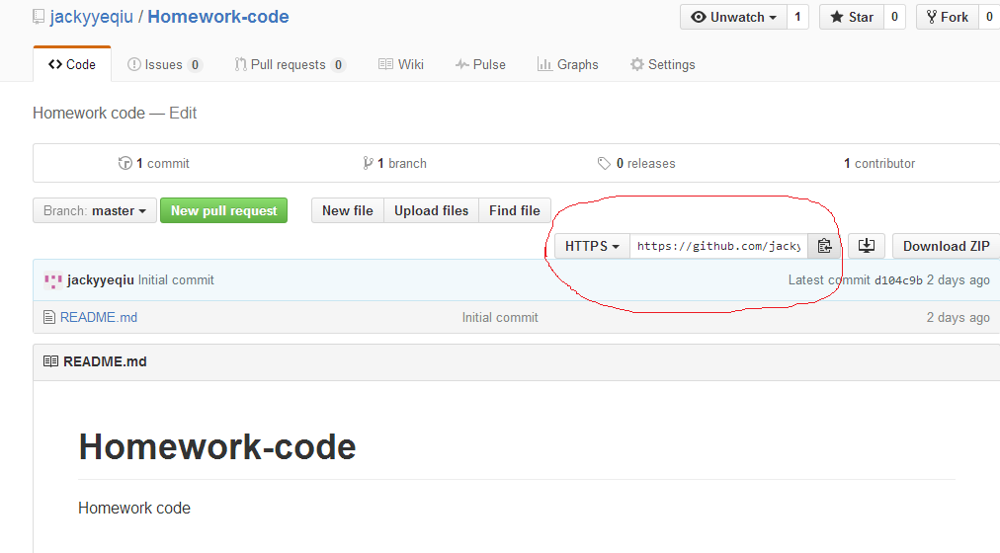

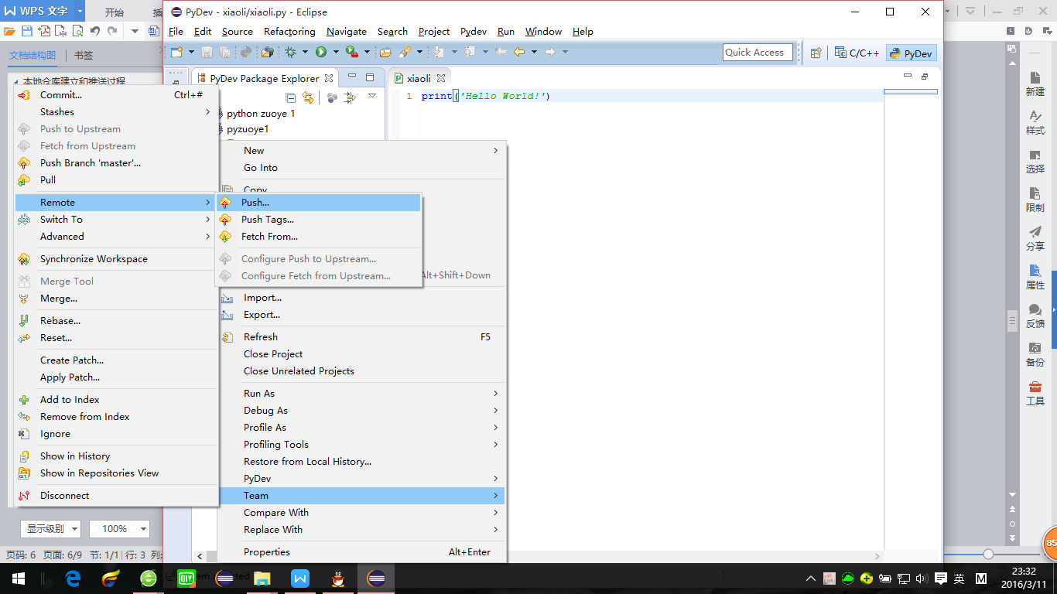

# 

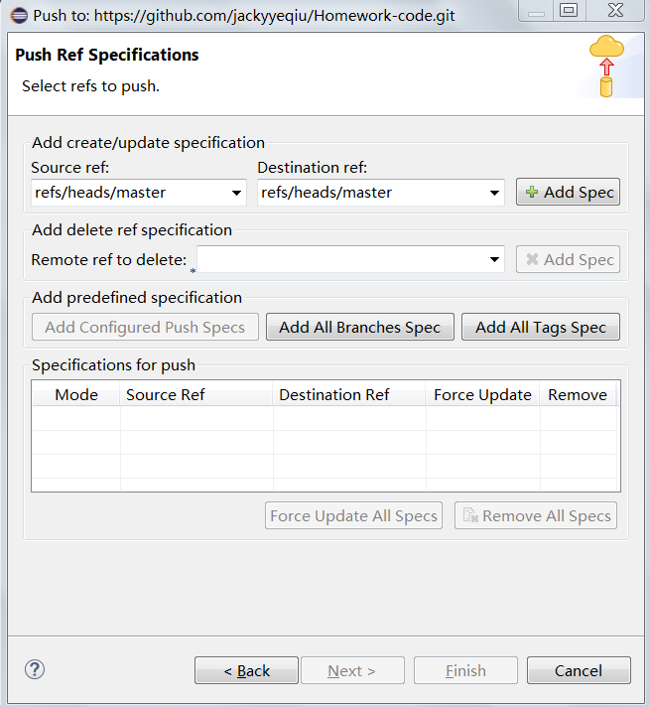

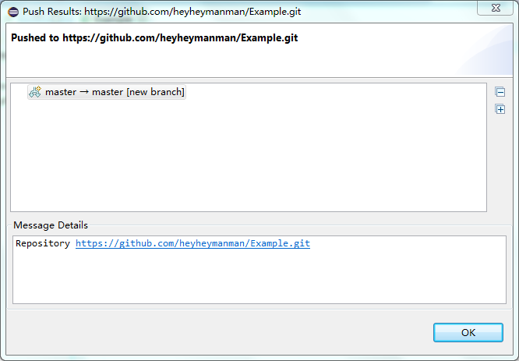

远程提交完成，进入github中进行核实

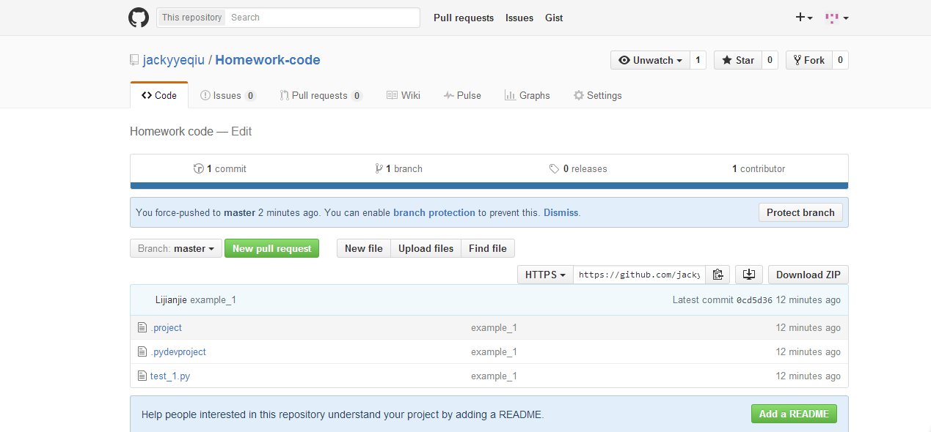

# 推送文档

进入Homework_document仓库，点击Upload Files

# 

将课程一、二作业上传

点击commit上传成功

